Figura 1- Área de Estudo sinalizada no município de Vitória de Santo Antão (PE).
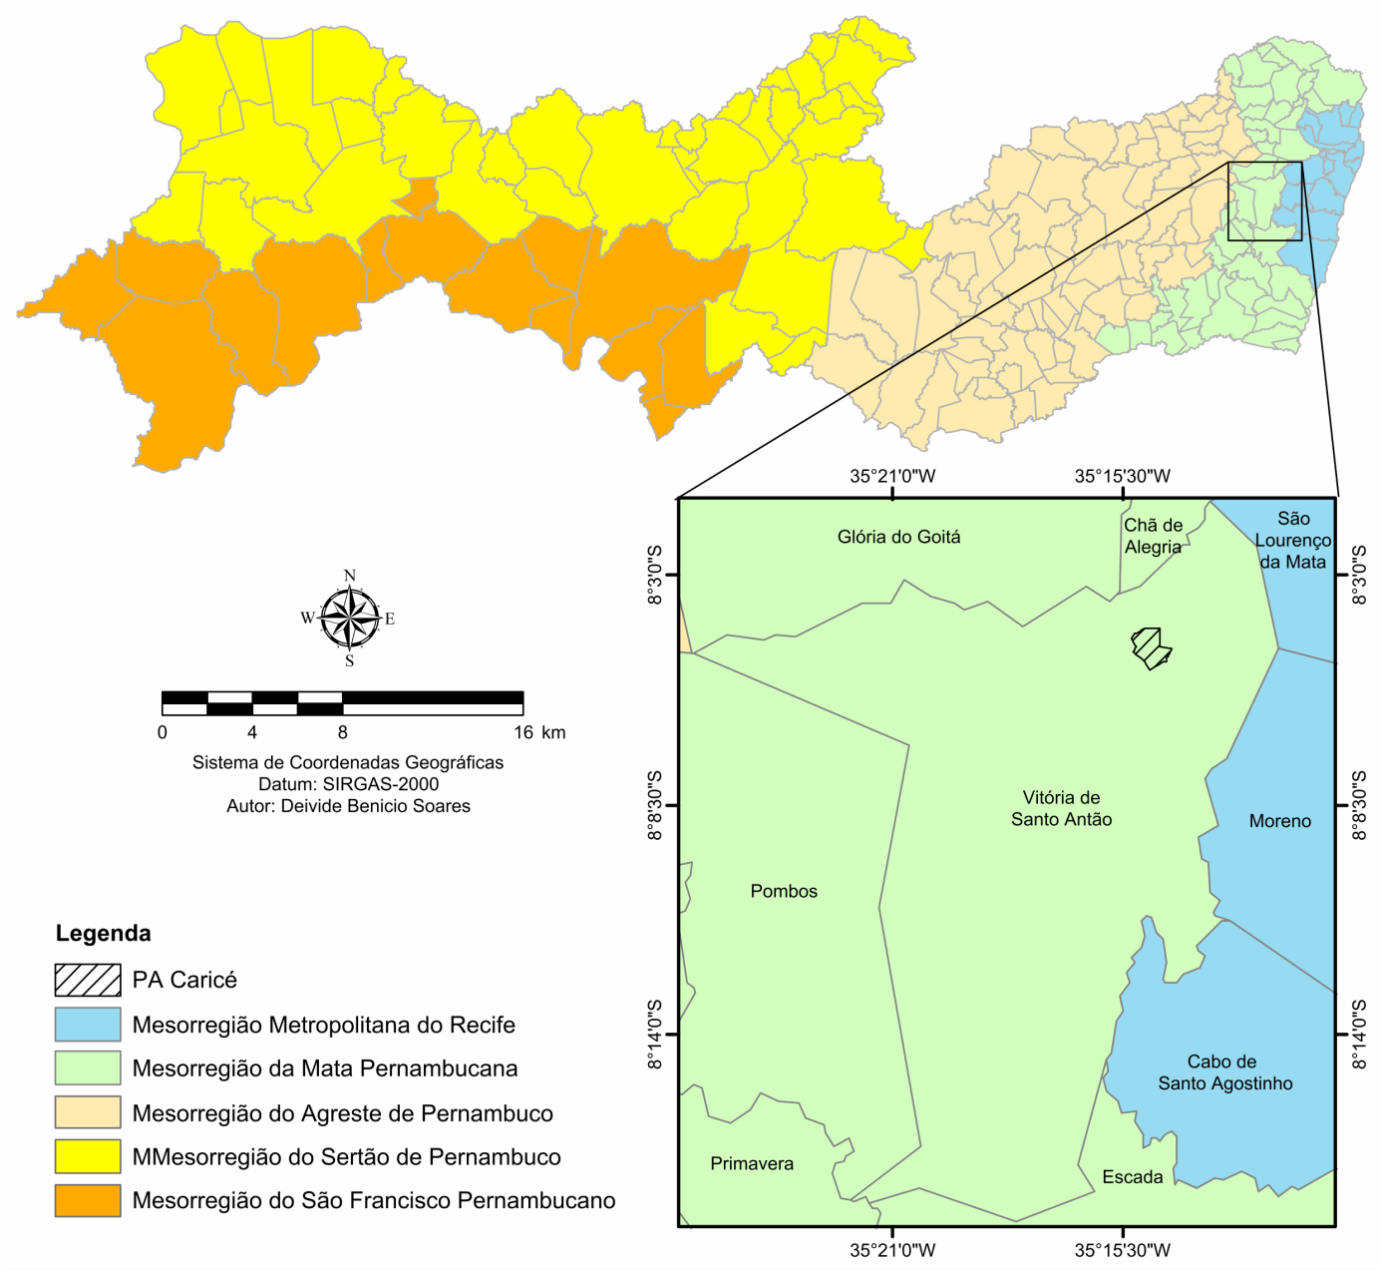
Fonte: IBGE. Malhas digitais municipais, 2010; INCRA, 2002.

Figura 2- Mapeamento das nascentes do Assentamento Caricé em Vitória de Santo Antão (PE).
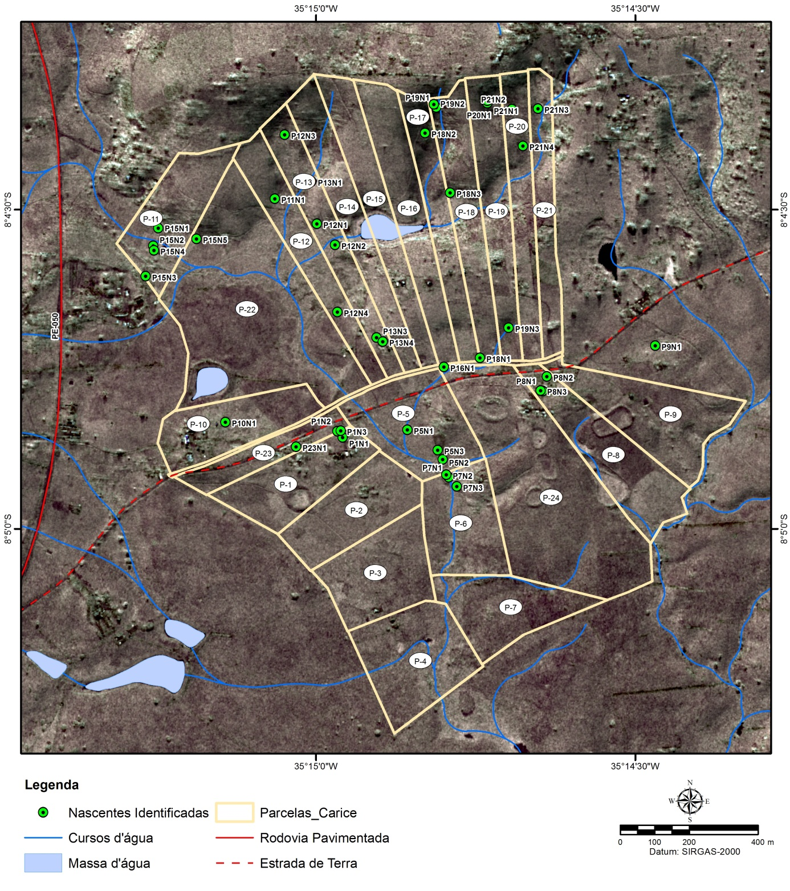
Fonte: (CPRM, 2014; INCRA 2002).

Figura 3 - Turbidez da água das nascentes de uso pessoal no período seco no Assentamento Caricé, Vitória de Santo Antão (PE).
Limite CONAMA 357/2005
Limite MS 2914/2011
Fonte: Dados da Pesquisa de campo, em janeiro de 2013.

Figura 4 - Turbidez da água das nascentes de uso doméstico no período seco no Assentamento Caricé, Vitória de Santo Antão (PE).
Limite CONAMA 357/2005
Limite MS 2914/2011
Fonte: Dados da Pesquisa de campo, em janeiro de 2013.

Figura 5 - Escherichia coli nas nascentes de uso pessoal no período seco no Assentamento Caricé, Vitória de Santo Antão (PE).
Limite CONAMA 274/2000
Limite CONAMA 357/2005
Fonte: Dados da Pesquisa de campo, em janeiro de 2013.

Figura 6 - Escherichia coli nas nascentes de uso doméstico no período seco no Assentamento Caricé, Vitória de Santo Antão (PE).
Limite CONAMA 274/2000
Limite CONAMA 357/2005
Fonte: Dados da Pesquisa de campo, em janeiro de 2013.
Figura 7 - Estado de conservação localizado no corpo das nascentes de uso pessoal no Assentamento Caricé, Vitória de Santo Antão (PE).
Fonte: Dados da Pesquisa de campo, em janeiro de 2013.
Intervalo - Ruim
Intervalo - Bom
Intervalo - Regular

Figura 8 - Estado de conservação localizado no corpo das nascentes de uso doméstico no Assentamento Caricé, Vitória de Santo Antão (PE).
Fonte: Dados da Pesquisa de campo, em janeiro de 2013.
Intervalo - Ruim
Intervalo Bom
Intervalo - Regular

Figura 9 - Estado de conservação localizado no entorno das nascentes de uso pessoal no Assentamento Caricé, Vitória de Santo Antão (PE).
Intervalo - Ruim
Intervalo - Bom
Intervalo - Regular
Fonte: Dados da Pesquisa de campo, em janeiro de 2013.

Figura 10 - Estado de conservação localizado no entorno das nascentes de uso doméstico no Assentamento Caricé, Vitória de Santo Antão (PE).
Intervalo - Ruim
Intervalo - Bom
Intervalo - Regular
Fonte: Dados da Pesquisa de campo, em janeiro de 2013.

Quadro 1 - Estado de conservação das nascentes do Assentamento Caricé, no município de Vitória de Santo Antão, Pernambuco.
NASCENTE | ESTADO DE CONSERVAÇÃO | USO DA  NASCENTE | SITUAÇÃO LOCACIONAL
P12N1 | Bom | Pessoal | Corpo
P15N3 | Bom | Pessoal | Corpo
P18N1 | Bom | Pessoal | Corpo
P19N1 | Bom | Pessoal | Corpo
P21N1 | Bom | Pessoal | Corpo
P23N1 | Regular | Pessoal | Corpo
P01N1 | Regular | Doméstico | Corpo
P05N1 | Regular | Doméstico | Corpo
P05N2 | Regular | Doméstico | Corpo
P08N1 | Regular | Doméstico | Corpo
P08N2 | Regular | Doméstico | Corpo
P09N1 | Regular | Doméstico | Corpo
P10N1 | Regular | Doméstico | Corpo
P12N2 | Regular | Doméstico | Corpo
P13N4 | Ruim | Doméstico | Corpo
P15N2 | Regular | Doméstico | Corpo
P12N1 | Regular | Pessoal | Entorno
P15N3 | Bom | Pessoal | Entorno
P18N1 | Bom | Pessoal | Entorno
P19N1 | Regular | Pessoal | Entorno
P21N1 | Bom | Pessoal | Entorno
P23N1 | Bom | Pessoal | Entorno
P01N1 | Bom | Doméstico | Entorno
P05N1 | Regular | Doméstico | Entorno
P05N2 | Regular | Doméstico | Entorno
P08N1 | Regular | Doméstico | Entorno
P08N2 | Regular | Doméstico | Entorno
P09N1 | Bom | Doméstico | Entorno
P10N1 | Regular | Doméstico | Entorno
P12N2 | Regular | Doméstico | Entorno
P13N4 | Regular | Doméstico | Entorno
P15N2 | Regular | Doméstico | Entorno
Fonte: Dados da Pesquisa de campo, em janeiro de 2013.

